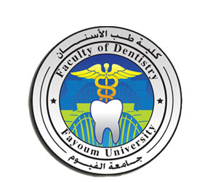
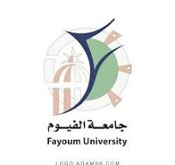

قافلة مدرسة الشهيد ياسر كمال تمام الابتدائية بالفيوم

تحت رعاية كلا من:
- أ.د/ لمياء أحمد إبراهيم عميد كلية طب الأسنان جامعة الفيوم.
- أ.د/عمرو صلاح -وكيل كلية طب الأسنان جامعة الفيوم لشئون خدمة المجتمع وتنمية البيئة.
- أ.د/مها موسى عزب –منسق لجنة القوافل بكلية طب الأسنان جامعة الفيوم والقائم بتسيير أعمال قسم طب أسنان الأطفال والصحة العامة بالكلية.

نظم قسم طب أسنان الأطفال والصحة العامة بكلية طب الأسنان جامعة الفيوم قافلة طبية الى مدرسة الشهيد ياسر كمال تمام الابتدائية بمقر المدرسة بالفيوم، وذلك يوم الثلاثاء الموافق 17 مارس 2026.

وتم ذلك تحت اشراف:
- أ.د/مها موسى عزب – القائم بتسيير أعمال قسم طب أسنان الأطفال بكلية طب الاسنان جامعة الفيوم.
- ط/ياسمين أحمد-مدرس مساعد بقسم طب أسنان الأطفال بكلية طب الاسنان جامعة الفيوم.
- ط/فرج الله عبد الله – طبيب مقيم بقسم طب أسنان الأطفال بكلية طب الاسنان جامعة الفيوم.

وبمشاركة الأطباء:
- ط/ مصطفى أشرف – طبيب ثالث بكلية طب الأسنان جامعة الفيوم.
- ط/ أحمد أشرف -طبيب ثالث بكلية طب الأسنان جامعة الفيوم.
- ط/ أحمد صابر -طبيب ثالث بكلية طب الأسنان جامعة الفيوم.

جدول التحرك والعمل:
- الوصول لمكان القافلة: الساعة 9:45 صباحا.
- بداية العمل: الساعة 10 صباحا.
- نهاية العمل: الساعة 11 صباحا.
- المغادرة من مكان القافلة: الساعة 11:30 ظهرا.

الخدمات المقدمة:
التوعية بصحة الفم والأسنان: وتشمل
- اعداد عرض تقديمي عن كيفية حدوث التسوس وأهمية الحفاظ على نظافة الفم والأسنان.
- التفاعل مع الأطفال حول مدى معرفتهم بكيفية وعدد مرات تنظيف الأسنان يوميا.
- تقديم شرح توضيحي باستخدام وسائل العرض عن كيفية تنظيف الأسنان.
- توزيع هدايا للأطفال (معجون وفرشاة أسنان).
وقد استفاد من هذه القافلة عدد 64 طفلا من الصفوف الأول الابتدائي الى السادس الابتدائي.

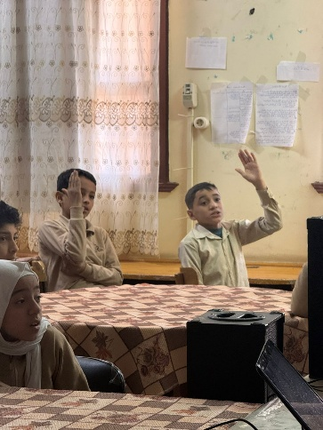
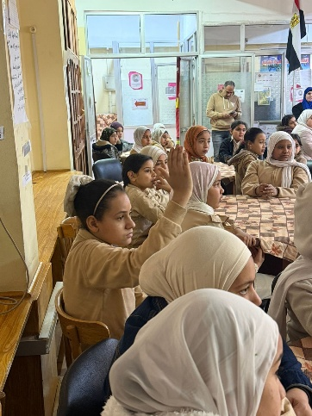
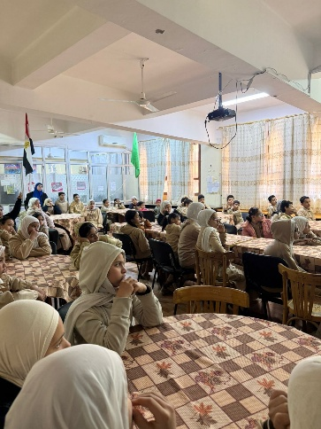
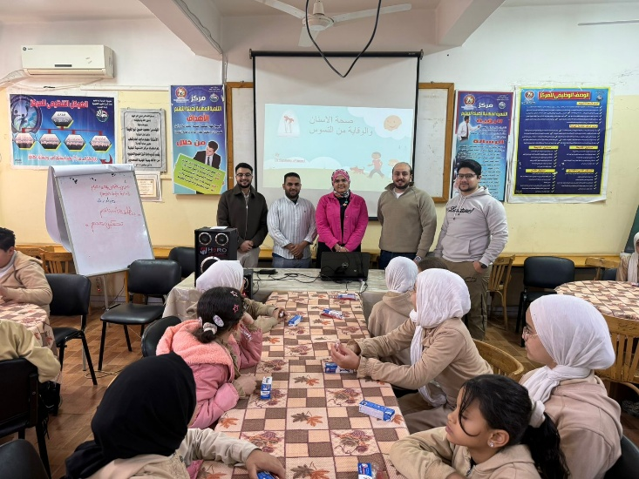
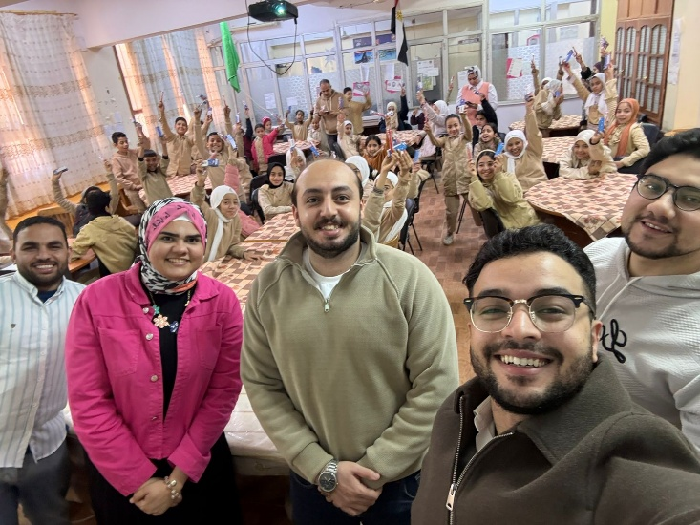
التوثيق الفوتوغرافي للقافلة:
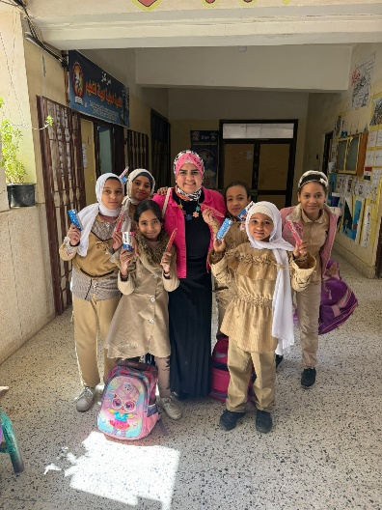
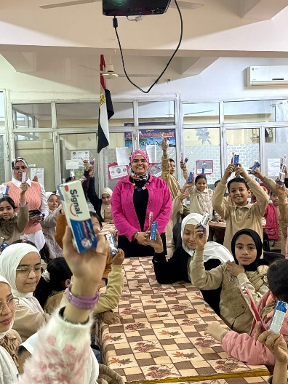
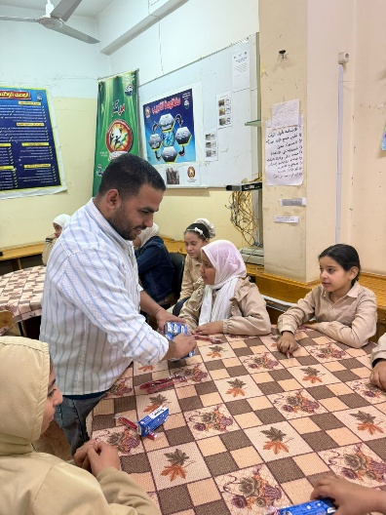
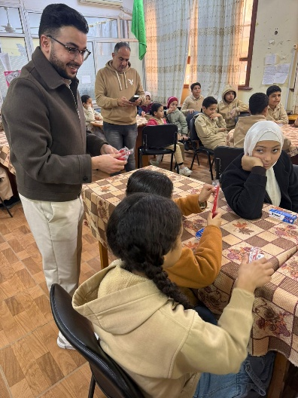
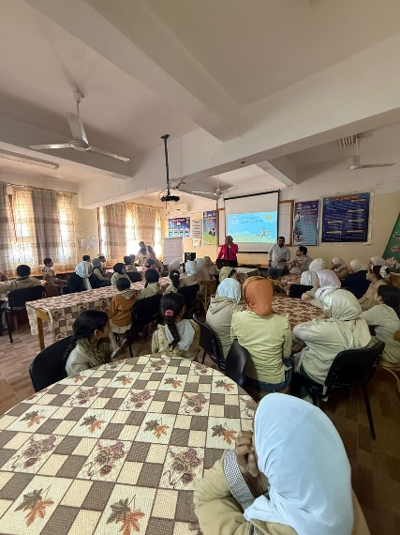
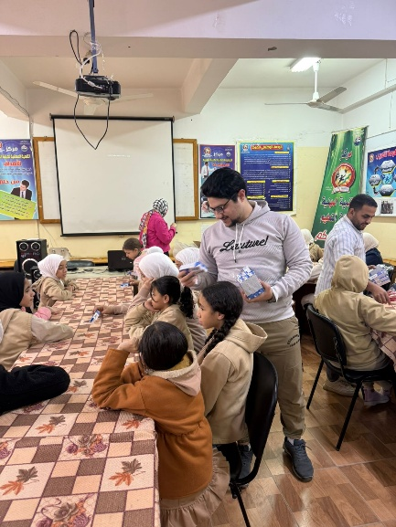

تم اعداد هذا التقرير بواسطة: ط/ أميرة حسن محمود – عضو لجنة القوافل بكلية طب الأسنان.
تحت اشراف: أ.د/ مها موسى عزب – منسق لجنة القوافل بكلية طب الأسنان.

